Ich stehe 7uhr auf, zuest frühstücke ich Ei  um halb 7, Dann gehe ich in die schule

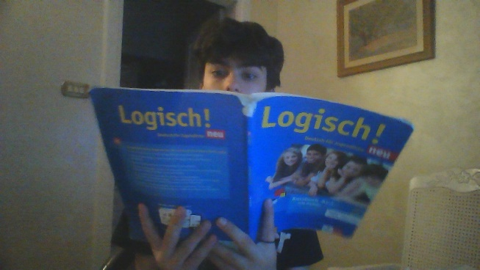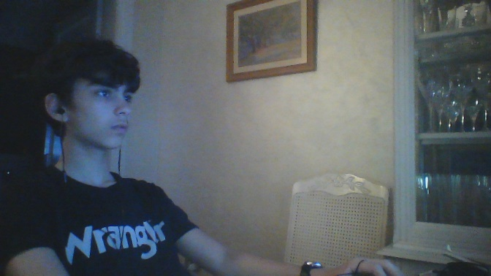8 uhr,danach Ich lerne Englisch und Arabisch und Deutsch, dannach gehe ich nach hause, dannach spiele ich Video games und fussball, dannach ich spatzieren to abdoun circle dann gehe ich to Mcdonalds, dannach ich mache hausaufgaben.

Ich lerne Deutch

Video games spiele